与泰和佳通 逻辑小区数据 接口文档
文档版本：1.0


未经授权，不得将该等文件资料
披露予任何第三方，或进行修改后使用

目 录

目 录 1
背景 2
一：对泰和佳通提供的接口文件要求 3
二：优网对于接口文件处理要求 4

背景
泰和佳通每日提供全量的 全流程W网全量逻辑小区数据到相关的FTP服务器上。 优网这方从FTP上去下载相关的文件压缩包。 对压缩包解压， 解析文件， 并把文件内容入库。

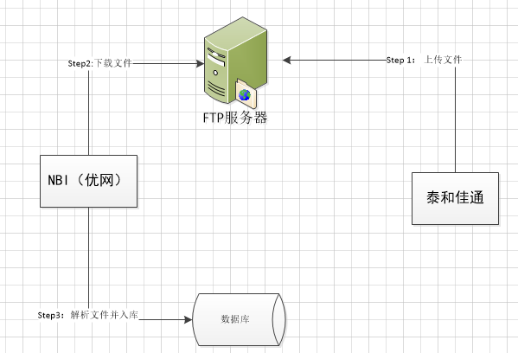

（整体图）

一：对泰和佳通提供的接口文件要求

上报文件要求
- 文件存放周期：每日上午9点以前存
- 文件存放目录要求: 上传至目录 FTP/home/uway/WCELL/
注：此FTP为泰和佳通提供。
FTP信息为：
ftpip：10.117.156.7
port：21
username：uway
password：uway
路径：/home/uway/WCELL/

- 文件格式：文件 csv格式文件。字段名称占首行，字段之间以半角逗号（“,”）隔开。各字段值之间以半角逗号（“,”）隔开，字段值不得带引号（包括单引号、双引号）和逗号，对日期型字段，采用“YYYY/MM/DD h24:mi:ss”的格式 ，例如：2014/3/31 0:00:00。文件的各行之间以回车换行符分隔。 上传到FTP时， 对csv进行zip格式压缩。最终上传到FTP上为zip文件
注：生成的csv文件编码方式为 utf-16

- 文件命名规则：上传到FTP上的文件采用如下形式命名
全流程W网全量逻辑小区数据_YYYYMMDD.zip，例如：全流程W网全量逻辑小区数据_20140903.zip

上报数据要求
字段名称 | 填写要求 | 是否必填 | 示例
物理站点名称 | 最多25个中文。与物理站点台账一致。 | 必填 | 佛山白沙村北
地市 |  | 必填 | 广州
网元中文名称 | 最多100个中文 | 必填 | 佛山白沙村北W-1
RNC名称 | 最多25个中文 | 必填 | FSRNC3
地理经度 | 保留小数点后6位 | 必填 | 113.23456
地理纬度 | 保留小数点后6位 | 必填 | 113.23456
入网时间 | 格式为2013/01/01（年/月/日） | 必填 | 2013/01/01
工程期别 | 字符,最多25个中文。 | 必填 | W八期
逻辑小区状态 | 1 :现网状态；2: 测试状态；3 :工程状态；4 :退网状态 | 必填 | 工程状态
上行频点 | 整数 | 必填 | 9763
下行频点 | 整数 | 必填 | 10713
主扰码号 | 整数 | 必填 | 18
位置区域编码 | 整数 | 必填 | 42367
小区编码 | 整数 | 必填
路由区域编码 | 整数 | 必填 | 5

参考《全流程系统基础库.xlsx》

二：优网对于接口文件处理要求
数据处理流程如下图：
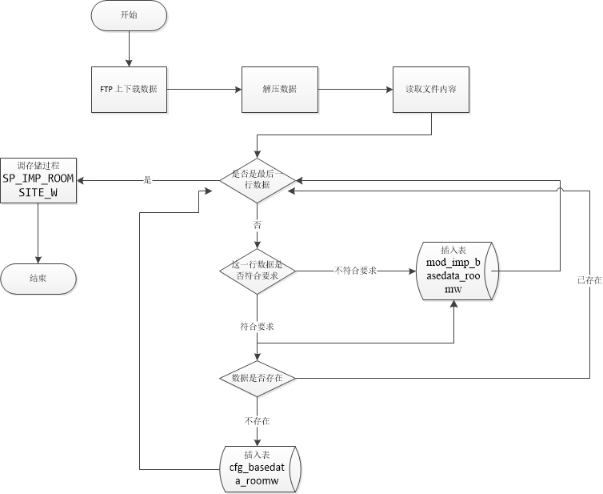

解析数据后，需要同时插入两张表:mod_imp_basedata_roomw（需要新建）跟cfg_basedata_roomw（已存在）
Cfg_basedata_roomw表是小区台账表mod_imp_basedata_roomw是导入历史表

表mod_imp_basedata_roomw(需要新建)
字段英文名称 | 字段中文名称 | 类型 | 备注
IMPTIME | IMPTIME | 时间 | 插入数据的时间
city_id | 地市 | 数字 | 根据泰和佳通的[地市]列 插入city_id(可以从表cfg_city获取)
ROOMSITENAME | 室分站点名称 | 字符串 | 对应泰和佳通的 [物理站点名称]
VESTEDINCOMPANY | 归属分公司 | 字符串 | 对应泰和佳通的 [地市]
SOURCECELLNAME | 信源/施主基站小区名称 | 字符串 | 对应泰和佳通的 [网元中文名称 ]
VESTINGRNCNAME | 归属RNC_NAME | 字符串 | 对应泰和佳通的 [RNC名称 ]
LONGITUDE | 经度 | 数字 | 对应泰和佳通的 [地理经度]
LATITUDE | 纬度 | 数字 | 对应泰和佳通的 [地理纬度]
NETWORKTIME | 入网时间 | 时间 | 对应泰和佳通的 [入网时间]
VESTINGDURATION | 归属工期 | 字符串 | 对应泰和佳通的 [工程期别 ]
ROOMSITESTATUS | 室分站点状态 | 字符串 | 对应泰和佳通的 [逻辑小区状态 ]
UPLINKFREQUENCY | 上行频点号 | 数字 | 对应泰和佳通的 [上行频点 ]
DOWNLINKFREQUENCY | 下行频点号 | 数字 | 对应泰和佳通的 [下行频点 ]
SOURCECELLPSC | 信源/施主基站小区扰码(PSC) | 数字 | 对应泰和佳通的 [主扰码号]
LAC | LAC | 数字 | 对应泰和佳通的 [ 位置区域编码]
SOURCECELLID | 信源/施主基站小区CELL_ID | 数字 | 对应泰和佳通的 [路由区域编码 ]
res | 导入结果 | 字符串 | 系统判断: 成功,失败的原因(原因比如:lac 为空,ci为空,或者是 lac+ci已存在等)

表:cfg_basedata_roomw(其中红色字体列 是固定列 由后台生成数据进行插入)
字段英文名称 | 字段中文名称 | 类型 | 备注
ROWGUIDID | ROWGUIDID | 字符串 | 程序自动编码 GUID
IMPID | IMPID | 字符串 | 固定值: 7
IMPCITY | IMPCITY | 数字 | 根据泰和佳通的[地市]列 插入city_id(可以从表cfg_city获取)
IMPTIME | IMPTIME | 时间 | 插入数据的时间
ROOMSITENAME | 室分站点名称 | 字符串 | 对应泰和佳通的 [物理站点名称]
VESTEDINCOMPANY | 归属分公司 | 字符串 | 对应泰和佳通的 [地市]
SOURCECELLNAME | 信源/施主基站小区名称 | 字符串 | 对应泰和佳通的 [网元中文名称 ]
VESTINGRNCNAME | 归属RNC_NAME | 字符串 | 对应泰和佳通的 [RNC名称 ]
LONGITUDE | 经度 | 数字 | 对应泰和佳通的 [地理经度]
LATITUDE | 纬度 | 数字 | 对应泰和佳通的 [地理纬度]
NETWORKTIME | 入网时间 | 时间 | 对应泰和佳通的 [入网时间]
VESTINGDURATION | 归属工期 | 字符串 | 对应泰和佳通的 [工程期别 ]
ROOMSITESTATUS | 室分站点状态 | 字符串 | 对应泰和佳通的 [逻辑小区状态 ]
UPLINKFREQUENCY | 上行频点号 | 数字 | 对应泰和佳通的 [上行频点 ]
DOWNLINKFREQUENCY | 下行频点号 | 数字 | 对应泰和佳通的 [下行频点 ]
SOURCECELLPSC | 信源/施主基站小区扰码(PSC) | 数字 | 对应泰和佳通的 [主扰码号]
LAC | LAC | 数字 | 对应泰和佳通的 [ 位置区域编码]
SOURCECELLID | 信源/施主基站小区CELL_ID | 数字 | 对应泰和佳通的 [路由区域编码 ]

注意的地方:
1.ROWGUIDID \IMPID \IMPCITY \IMPTIME 这四列为这个表的必备列,数据由系统自动产生。
A）impcity由泰和佳通的地市列进行后台匹配获取city_Id, 从表cfg_city获取
B）imptime为插入当前时间
C）,impid为固定值 :7
D）rowguidid 为后台生成的唯一序号java.util.UUID.randomUUID()

2.需要判断lac, SOURCECELLID（对应泰和佳通的 [路由区域编码 ]） 不能为空

3.根据lac+ SOURCECELLID +city_id为主键对数据表cfg_basedata_roomw进行判断是否已经存在,不存在则插入

4.在室分数据库另建一张表作为导入记录表.就是插入泰和佳通excel内容

5、在完成数据导入后， 调用存储过程 SP_IMP_ROOMSITE_W

参考《表结构.xls》

参考《室分入网功能注意地方.docx》

